**TECNOLÓGICO NACIONAL DE MÉXICO**

**INSTITUTO TECNOLÓGICO DE CHIHUAHUA II**

 

**DEPARTAMENTO DE SISTEMAS Y COMPUTACIÓN**

**INGENIERÍA EN SISTEMAS COMPUTACIONALES**

**TALLER DE BASE DE DATOS**

**TAREA #2 “FORMATO”**

EVALUACIÓN 1

CINTHIA PAOLA VAZQUEZ LERMA

#16550544

**ÍNDICE**

INTRODUCCIÓN 3

OBJETIVO 4

REPORTE IEEE CS 2022 5

Introducción 5

Metas 6

Audiencia objetivo 6

Escenario de inteligencia sin fisuras 7

CONCLUSIONES 14

RECOMENDACIONES 15

REFERENCIAS 16

**ÍNDICE DE FIGURAS**

Figura 1. Reporte IEEE CS 2022 5

Figura 2. Panorama de 23 tecnologías 7

Figura 3. Impresión 3D 10

Figura 4. Computación de alto rendimiento 11

# **INTRODUCCIÓN**

Este documento presenta la traducción del Informe IEEE cs 2022 creado por los nuevos líderes técnicos de IEEE Computer Society, el cual es dirigido para personas cuyo interés sean las tecnologías de la información y por supuesto, para miembros de Computer Society con el fin de ayudar a investigadores y a los mismos miembros en diversos aspectos.

Nos habla acerca de la visión de lo que será la tecnología o lo que se espera de ella, así como el impacto que generará en los distintos aspectos como por ejemplo medicina o la nube.

También habla de cómo esto afecta a la sociedad, por ejemplo la brecha entre países desarrollados y subdesarrollados.

# **OBJETIVO**

El trabajo tiene como objetivo practicar el idioma ingles ya que está presente en nuestra carrera a través de los diversos documentos, lenguajes, manuales, etcétera, que usaremos a lo largo de ella; nos será útil durante nuestra carrera profesional porque además el texto nos informa acerca de la tecnología, el impacto que puede llegar a tener en el futuro, como evoluciona y las implicaciones que tendrá en la sociedad humana, lo cual se encuentra en nuestra área.

# **REPORTE IEEE CS 2022**

## **Introducción**

Predecir el futuro es difícil y arriesgado. Predecir el futuro en la industria informática es aún más difícil y arriesgado debido a los cambios drásticos en la tecnología y los desafíos sin límites a la innovación. Solo una pequeña fracción de innovaciones de verdad interrumpe el estado del arte. Algunos no son prácticos o rentables, algunos están adelantados a su tiempo, y otros simplemente no tienen mercado. Existen numerosos ejemplos de tecnologías superiores que nunca fueron adoptadas porque otras llegaron al mismo tiempo o tuvieron un mejor rendimiento en el mercado. Por lo tanto, este documento es solo un intento para comprender mejor hacia dónde van las tecnologías. El libro Innovators Dilemma y sus secuelas describen mejor el proceso de innovación e interrupción.

Nueve líderes técnicos de la IEEE Computer Society unieron sus fuerzas para escribir un reporte técnico, titulado IEEE CS 2022, que analiza simbólicamente 23 tecnologías potenciales que podrían cambiar el panorama de la informática y la industria para el año 2022. En particular, este informe se centra en la impresión 3D, macrodatos y análisis, movimiento abierto de propiedad intelectual, cursos abiertos masivamente en línea, cuestiones transversales de seguridad, memoria universal, circuitos integrados 3D, fotónica, computación en la nube, biología computacional y bioinformática, dispositivos y nanotecnología, sostenibilidad, informática de alto rendimiento, Internet de las cosas, ciencias de la vida, aprendizaje automático y sistemas inteligentes, interfaces de usuario naturales, redes e interconectividad, informática cuántica, redes definidas por software, multinúcleo y robótica para la atención médica.

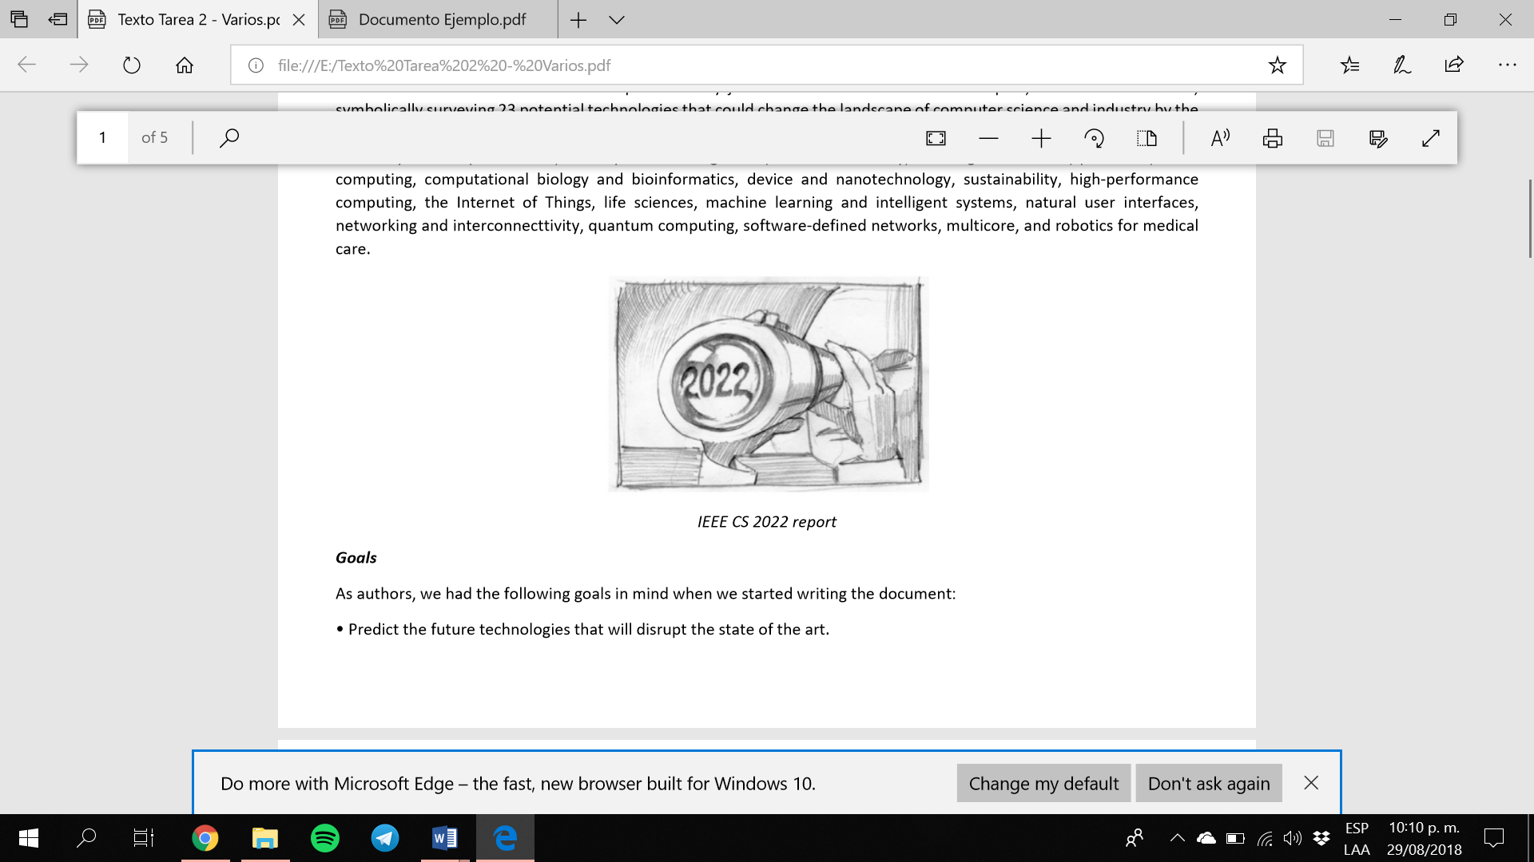

Figura 1. Reporte IEEE CS 2022

## **Metas**

Como autores, tuvimos los siguientes objetivos en mente cuando comenzamos a escribir el documento:

• Predecir las tecnologías futuras que interrumpirán el estado del arte.

• Ayudar a los investigadores a comprender el impacto futuro de diversas tecnologías.

• Ayudar a la audiencia general a comprender dónde evoluciona la tecnología y las implicaciones para la sociedad humana.

• Ayudar a la IEEE Computer Society a entender cómo debería organizarse para el futuro.

## **Audiencia objetivo**

Este documento está destinado a profesionales de informática, estudiantes y profesores, así como a personas interesadas en la tecnología y su uso. Está igualmente dirigido a los miembros de Computer Society y sociedades similares de todo el mundo, ya que nos atrevemos a predecir qué tipo de sociedad profesional futura será la mejor para llevar estas tecnologías al siguiente nivel a través de sus publicaciones, conferencias, comunidades, estándares, cursos y artefactos en apoyo de nuestra profesión y humanidad.

Si bien tratamos de ser completos y exhaustivos, es inevitable que algunas tecnologías y aspectos hayan sido omitidos. Por ejemplo, dinero electrónico, como Bitcoin, y varias formas de transporte, como vehículos autónomos. También falta la noción general de la contribución de la tecnología a la humanidad, una pregunta frecuente de quienes han visto este material hasta la fecha. Nuestra premisa, que se hace eco en este documento, es que la tecnología es el facilitador. Lo que la humanidad saca de él realmente depende de la sociedad humana.

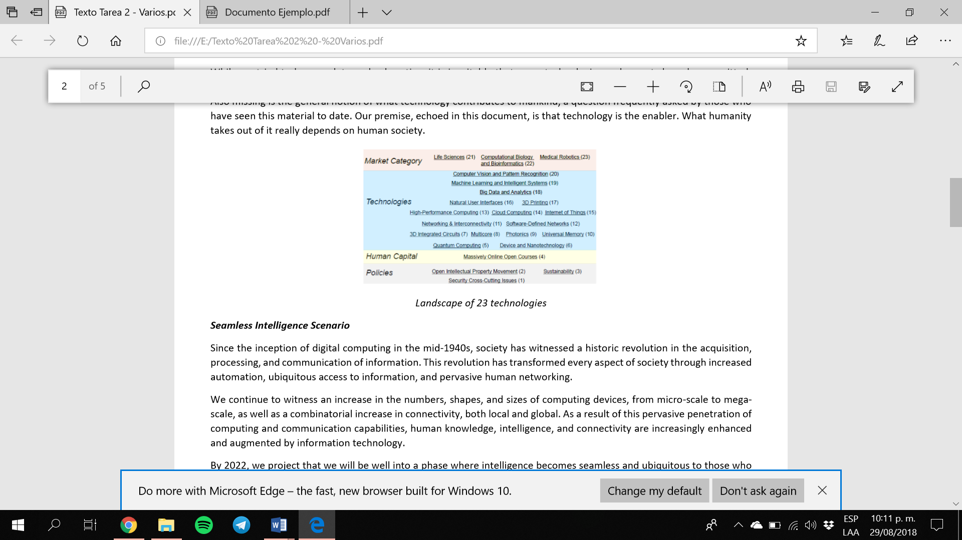

Figura 2. Panorama de 23 tecnologías

## **Escenario de inteligencia sin fisuras**

Desde el inicio de la informática digital a mediados de la década de 1940, la sociedad ha sido testigo de una revolución histórica en la adquisición, procesamiento y comunicación de información. Esta revolución ha transformado cada aspecto de la sociedad a través del incremento de la automatización, acceso ubicuo a la información y una red humana generalizada.

Continuamos presenciando un aumento en el número, las formas y los tamaños de los dispositivos de computo, que va de la microescala hasta la megaescala, así como un aumento combinatorio en la conectividad, tanto local como global. Como resultado de esta persistente inserción de las capacidades informáticas y de comunicación, el conocimiento humano, la inteligencia y la conectividad son cada vez mejores y mayores debido a la tecnología de la información.

Para el año 2022, proyectamos que nos encontraremos en una fase en la que la inteligencia se volverá perfecta y omnipresente para aquellos que pueden permitirse y usar tecnología de la información de vanguardia.

Esta nueva realidad es el resultado esperado de la convergencia de múltiples tecnologías de información y comunicación. Dispositivos informáticos, desde los más pequeños, como dispositivos portátiles y chips incrustados debajo de la piel, hasta las computadoras dentro de nuestros dispositivos móviles, laptops, computadoras de escritorio, servidores domésticos, televisores y refrigeradores, incluso la nube informática que alcanzamos a través de Internet, están interconectados a través de diferentes tecnologías de comunicación y de red. Juntos, forman una malla inteligente, un ecosistema de computación y comunicación que aumenta la realidad con información e inteligencia recopilada desde la punta de nuestros dedos, ojos, oídos y otros sentidos, e incluso se interconecta directamente con nuestras ondas cerebrales.

En el auge de esta revolución están las redes integradas, donde la transición de un dispositivo de red a otro es transparente y sin interrupciones. Varias tecnologías de redes inalámbricas, desde Near Field Communication (NFC), Bluetooth, Wi-Fi, 4G y 5G, están integradas con redes cableadas de alta velocidad e Internet, lo que permite el acceso desde cualquier lugar. Pero para lograr y realizar una conectividad lógica de extremo a extremo, necesitaremos que las comunicaciones se ejecuten independientemente sobre cualquier forma de red física, a pesar del dispositivo o la ubicación. A través de la conectividad virtualizada de extremo a extremo, se puede lograr la integración total de todos los dispositivos del ecosistema que se adaptan a nuestras necesidades específicas. Este nuevo mundo requerirá sofisticado software de coordinación inteligente; reconocimiento de voz, imagen y movimiento transformará las interfaces hombre-computadora en una interacción perfecta entre el usuario y todos los dispositivos informáticos en la vida de esa persona.

Otra brecha entre hoy y 2022 es la dependencia sin fisuras de la federación de identidad y el uso de tecnologías de identidad más sofisticadas. El acceso se autorizará en base de las capacidades y los permisos de acceso y no estrictamente en la identidad. Las aplicaciones privadas seguirán requiriendo una identidad estricta, por ejemplo, se descubre desde una red social específica que un amigo específico se encuentra en la misma cafetería, ya que el usuario requerirá la notificación de su compañero para su presencia mutua. Pero para lograr la interoperabilidad, la federación de identidad requerirá estándares desarrollados y acordados entre los proveedores de identidad. Además, la información de meta identidad jugará un papel importante, capturando el perfil de una persona y administrando las preferencias mientras, por ejemplo, compra, come y viaja (específicamente, un hotel podría detectar el tipo de cama, nivel de piso, o parámetros para fumar y, por ende, hacer automáticamente una reserva).

Los servicios en la nube que ofrecen API para facilitar las combinaciones de aplicaciones darán lugar a un software inteligente que puede integrar múltiples servicios en conjunto y lograr resultados que son difíciles de imaginar en la actualidad. Vemos la potencia actual en los datos de ubicación con mapas como una ilustración de lo que podrían ser los nuestros. La combinación de un potente reconocimiento facial y de voz, bases de datos de identidad masivas y seguimiento poderoso, probablemente dará lugar a una nueva norma que potencialmente se traducirá en una pérdida significativa de privacidad en comparación con la actualidad. La tecnología permitirá muchos beneficios, pero el control de su uso y la prevención del uso indebido requerirán una acción social colectiva.

Por otro lado, el reconocimiento de identidad masivo y generalizado también podría dar lugar a innumerables beneficios, como transacciones financieras sin efectivo y sin contacto, la capacidad de cruzar fronteras sin detenerse para la inspección, entrar a una cafetería en un país extranjero, y que el barista le ofrezca su café favorito porque sus preferencias aparecieron en la pantalla de su mostrador cuando se acercó a la tienda.

La aplicación de una inteligencia fluida y penetrante entrará en muchos aspectos de nuestras vidas, particularmente en el cuidado de la salud. Imagínese ir a un hospital y el doctor que lo atiende llegue a tener acceso a todo su historial médico desde una bóveda de salud administrada centralmente: no necesitará indicar los medicamentos que está tomando actualmente o la vacuna que se aplicó más recientemente. El progreso en la impresión 3D ya le permite a su dentista moldear automáticamente su corona dental mientras espera. Los médicos también podrán usar procedimientos menos invasivos, como hacer que un paciente se trague una cámara pequeña para rastrear toda la pista digestiva sin necesidad de realizar una incisión; medicamentos y dispositivos médicos incluso podrían personalizarse sobre la marcha.

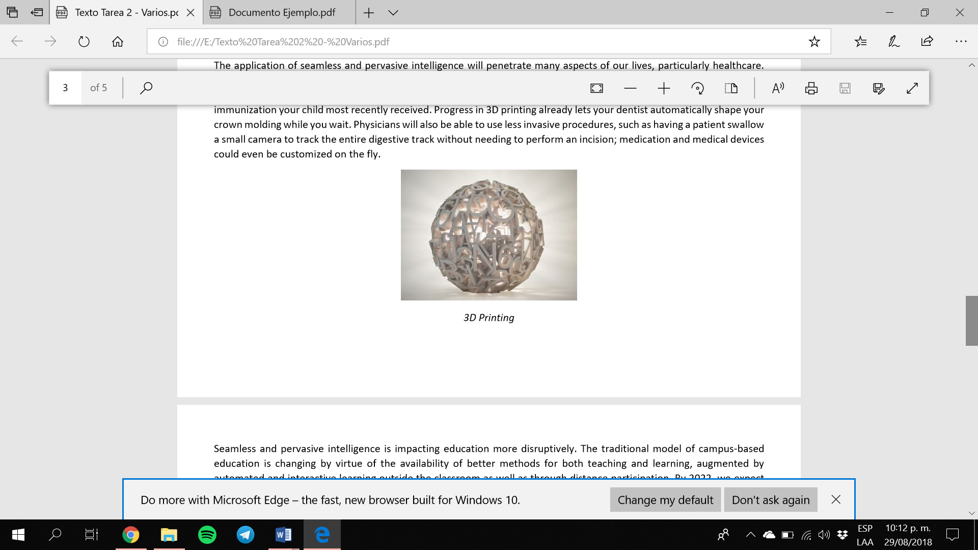

Figura 3. Impresión 3D

La inteligencia fluida y omnipresente estará impactando la educación de manera más disruptiva. El modelo tradicional de educación basada en el campus cambiará en virtud de la disponibilidad de mejores métodos para la enseñanza y el aprendizaje, aumentados por el aprendizaje automático e interactivo fuera del aula, así como a través de la participación a distancia. Para 2022, esperamos que los experimentos con MOOC conduzcan a un modelo refinado en el que se vuelvan complementarios a los modelos de instrucción en curso. También proyectamos que el aula implicará menos instrucción y más diálogos con el profesor experto, como resultado de la capacidad de usar la tecnología para aprender fuera del aula. Los estudiantes disfrutarán aprendiendo más, necesitando menos tiempo y obteniendo una comprensión más profunda de su materia. Si bien los MOOC se convertirán en parte del ecosistema educativo, hacerlos efectivos será un desafío. El futuro es aún más importante para la integración del trabajo y la educación a través de la realidad aumentada. Si alguien se encuentra trabajando, por ejemplo una mujer, ella obtendrá información personalizada que la entrena progresivamente. Esto revolucionará varios sectores, incluida la atención al cliente, y el aprendizaje de servicios y productos.

El progreso en robótica probablemente transformará la forma en que se maneja el tránsito masivo actualmente a vehículos totalmente automatizados y autónomos. Imagine un taxi sin conductor, lo suficientemente grande como para acomodarlo a usted y su equipaje, enviado a su hotel para llevarlo al aeropuerto, navegando automáticamente por la mejor ruta en el camino. Naturalmente, ya se conoce su terminal de salida gracias a un intercambio de información previo sin interrupciones. Los vehículos autónomos transformarán la topología de las áreas urbanas, creando dinámicamente calles de sentido único y carriles preferenciales. La distribución del tráfico cambiará continuamente. Esto también podría conducir a un cambio en el concepto de propiedad de automóviles, transformando los vehículos en utilidades para usar y dejar.

El seguimiento en la informática, desde el procesamiento sensorial básico hasta el simple seguimiento de eventos y ubicaciones, pasando por el soporte de calendario y colaboración, incluso las aplicaciones personales, será aumentada por la potente informática en la nube y los sistemas de distribución masiva. El análisis de macrodatos tendrá lugar en segundo plano, proporcionando inteligencia continua a los ejecutivos que dirigen las principales organizaciones, permitiendo el seguimiento y la coordinación de las principales actividades comerciales y las elecciones inteligentes basadas en la inteligencia de datos de la vida real.

Los desarrollos en la computación en la nube harán la transición de la informática de una experiencia física a una virtual disponible para cualquier usuario a través de un dispositivo simple que opera en redes ubicuas con conectividad perfecta. Los resultados de grandes cálculos que se ejecutan en infraestructuras de nube masivas estarán disponibles como servicios asequibles a los que casi todos pueden acceder y utilizar. Sin embargo, la historia también nos ha enseñado que cada vez hay un mayor potencial de procesamiento disponible en los bordes y en manos de los usuarios del cliente. En ese sentido, la nube puede verse como un tejido de procesamiento, parte del entorno ambiental y un producto básico. La nube se implementará como lo decidan los técnicos y economistas; para el usuario final, es irrelevante.

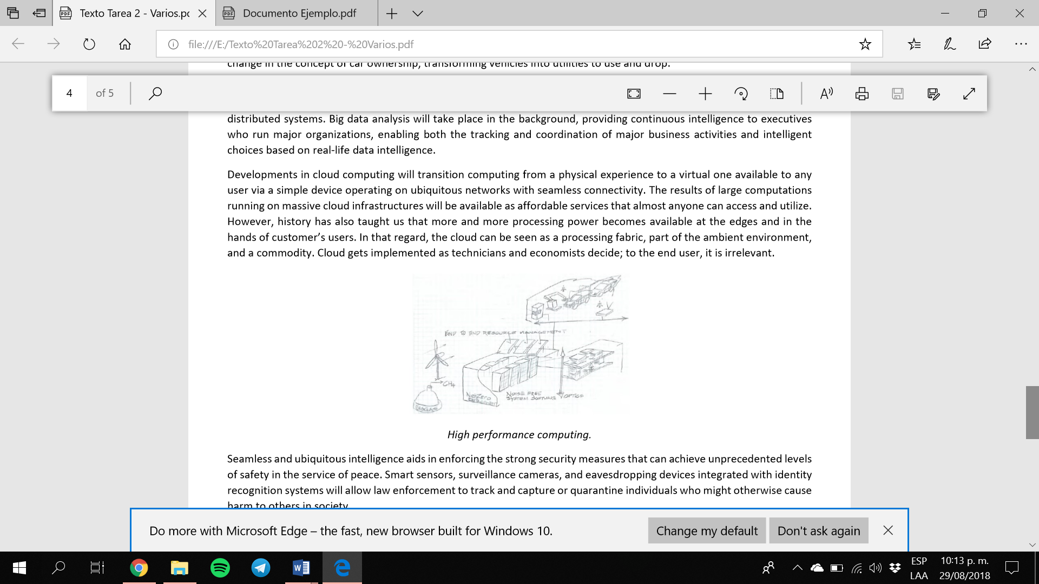

Figura 4. Computación de alto rendimiento

La inteligencia transparente y omnipresente ayuda a aplicar las medidas de seguridad fuertes que pueden alcanzar niveles de seguridad sin precedentes al servicio de la paz. Los sensores inteligentes, las cámaras de vigilancia y los dispositivos de escucha integrados con los sistemas de reconocimiento de identidad permitirán que las fuerzas de seguridad sigan y capturen o pongan en cuarentena a las personas que podrían causar daño a otros en la sociedad.

Por el contrario, este acceso a dicha tecnología intrusiva puede violar los derechos individuales e invadir la privacidad de personas inocentes. De nuevo, la responsabilidad de la sociedad es limitar el uso de la conectividad sin interrupciones a las normas aceptables.

En el lado negativo, la brecha entre los países desarrollados y los subdesarrollados podría seguir aumentando. Los beneficios disfrutados en los países desarrollados se perderá cuando un viajero encuentre difícil usar una tarjeta inteligente en un comercio o una estación de tren en un área que no tiene esa tecnología.

La rápida evolución de una mayor automatización y la difusión de la inteligencia generalizada en los usos tradicionales en las actividades cotidianas acentuarán las diferencias entre las naciones que tienen y las que no.

No obstante, los países subdesarrollados seguirán disfrutando de acceso a los avances en informática, en particular el uso de dispositivos móviles económicos pero inteligentes. La tendencia parece ir hacia la facilitación de nuevas redes sociales en lugar de una mejora real en las herramientas de productividad. Además, los servicios computacionales y educativos ubicuos crecerán cada vez más accesibles para cualquier población que cumpla con los requisitos básicos de conectividad.

Para el año 2022, los dispositivos de cómputo van desde nano-escala a mega-escala, con redes avanzadas que permiten el acceso a un mundo de servicios integrados.

La conectividad virtual permitirá la integración de recursos informáticos relevantes para proporcionar a los usuarios servicios sin interrupciones. El ecosistema resultante ofrecerá servicios continuos e ininterrumpidos que mejoran la automatización, la productividad, la colaboración y el acceso a la inteligencia y el conocimiento, que estarán disponibles de todas las maneras posibles, de forma espontánea, a través de interfaces humano-computadora emergentes. El beneficio de la tecnología es lo que hacemos de ella.

Las sociedades enfrentarán nuevos desafíos al dirigir e invertir en tecnologías que beneficien a la humanidad en lugar de destruirlas o inmiscuirse en los derechos humanos básicos de privacidad y libertad de acceso a la información. Deberíamos dejar de considerar la tecnología como algo independiente. Es más que una parte de la vida: la tecnología se está remodelando y la humanidad la está remodelando. Se necesita un enfoque holístico.

# **CONCLUSIONES**

El texto me dejo un panorama de la forma en la que la tecnología podrá avanzar, y como cada vez serán más áreas donde se podrá aplicar de forma normal y con mayor auge e importancia, así mismo cual podría ser su impacto alrededor del mundo.

Además, la forma en que se aplicará la tecnología tendrá muchas implicaciones en el futuro, es importante tomar en cuenta las posibles consecuencias a surgir y tener un visión amplia para así poder aprovechar la tecnología al máximo, así como la manera en que se aborda en las distintas áreas que forman la parte de la sociedad.

# **RECOMENDACIONES**

En lo personal, me pareció muy interesante el artículo porque me ayudo a tener más visión acerca de la tecnología. Me gustaría que se implementarán más de este tipo de actividades, lecturas, en las distintas materias que se imparten, ya que como estudiantes y próximos profesionistas nos fortalece conocer y tener mayor visión sobre nuestro campo de estudio.

# **REFERENCIAS**

Alkhatib, H., Faraboschi, P., Frachtenberg, E., Kasahara, H., Lange, D., Laplante, P., . . . Walz, J. (Febrero de 2014). *IEEE CS 2022 Report.* Obtenido de IEEE Computer Society: https://www.computer.org/cms/ComputingNow/2022Report.pdf